Инструкция: регистрация на портале и заполнение личного кабинета в Цифровой экосистеме ДПО

Уважаемые слушатели!

Предлагаем Вам ознакомиться с подробной инструкцией по регистрации на портале «Цифровая экосистема ДПО» и заполнению всех полей личного профиля.

1. Зайдите на сайт «Цифровая экосистема ДПО» <https://education.apkpro.ru>

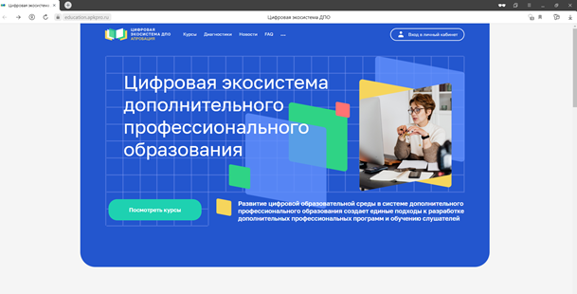

1. Нажмите на кнопку «Вход в личный кабинет», в правом верхнем углу.

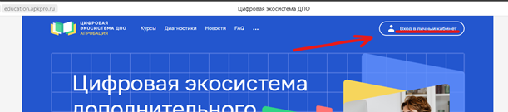

1. В появившемся окне выберите кнопку «зарегистрироваться»

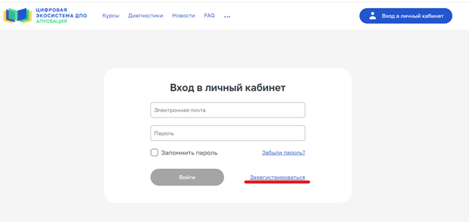

1. Введите свою действующую электронную почту и нажмите кнопку «Зарегистрироваться»

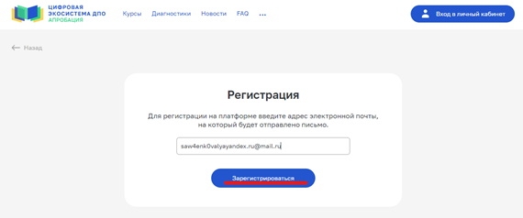

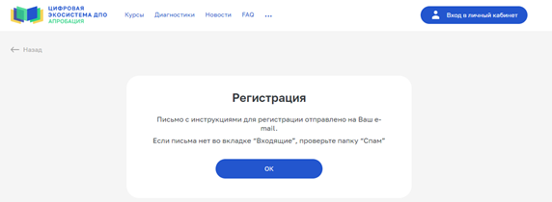

1. Следующим шагом необходимо войти в свою почту, и перейти по ссылке из письма от «Цифровой экосистемы ДПО», чтобы завершить регистрацию

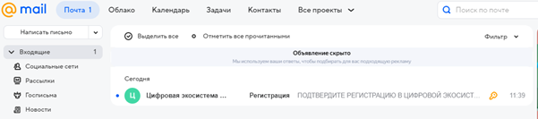

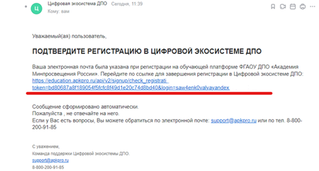

Если письма нет в папке «Входящие» проверьте папку СПАМ или рассылки

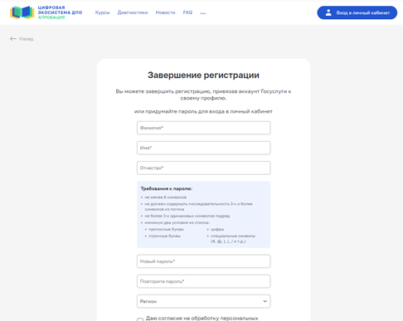

1. В открывшейся форме заполните: Вашу фамилию, имя и отчество (при его наличии)

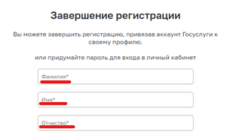

1. Далее придумайте пароль и введите в соответствующие поля. Обратите внимание на требования к созданию пароля

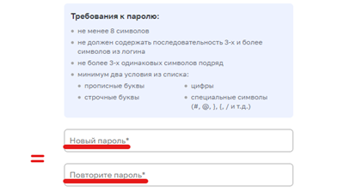

1. Выберите регион из выпадающего списка или начните вводить название региона, в строке быстрого поиска

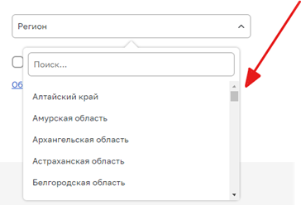

1. После заполнения поля «Регион» у Вас появится поле «Муниципалитет»

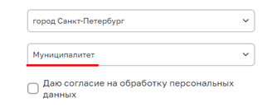

1. Укажите муниципалитет. Важно выбрать муниципалитет, в котором Вы работаете. Выберите муниципалитет из выпадающего списка или начните вводить название региона, в строке быстрого поиска

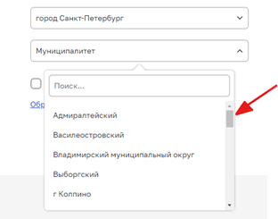

1. После заполнения поля «Муниципалитет» у Вас появится поле «Организация»



12. Укажите Вашу организацию. Выберите Вашу организацию из выпадающего списка или начните вводить название, в строке быстрого поиска.  
  
13. Поставьте галочку в чекбокс «Согласие на обработку персональных данных» и нажмите завершить регистрацию.  
  
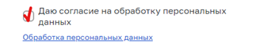  
  
**Поздравляем! Вы создали профиль на портале «Цифровая экосистема ДПО»!**  
  
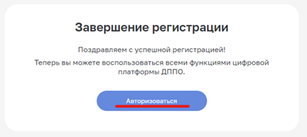

**Заполнение личного кабинета.**  
1. В правом верхнем углу экрана Вы видите свою фамилию, имя, отчество и также Вашу роль «Слушатель».  
  
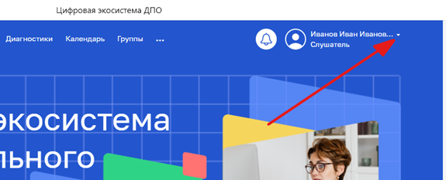  
  
2. Нажмите на стрелочку, появится меню профиля. Выберите пункт «Редактирование профиля».  
  
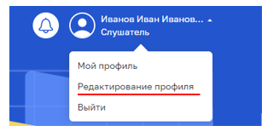  
3. Откроется страница для заполнения Вашего профиля раздел «Личные данные». Субъект и муниципалитет у Вас уже указаны, так как Вы заполнили их на предыдущем этапе.

Заполните все обязательные поля, отмеченные звёздочкой:

• Фамилия  
• Имя  
• Отчество  
• Пол  
• Дата рождения (Выберите дату нажав на значок календарь рядом с полем. С помощью стрелок выберите нужный год, месяц и число Вашего рождения)  
• Гражданство  
• Субъект РФ  
• Муниципалитет  
• Номер телефона (Выберите кому он будет виден: всем или только куратору)  
• Даю согласие на обработку персональных данных  
• По желанию:   
 ссылки на Ваши социальные сети.  
 включить двухфакторную авторизацию  
 добавить фотографию профиля  
 изменить пароль

Далее нажмите кнопку «Сохранить изменения».

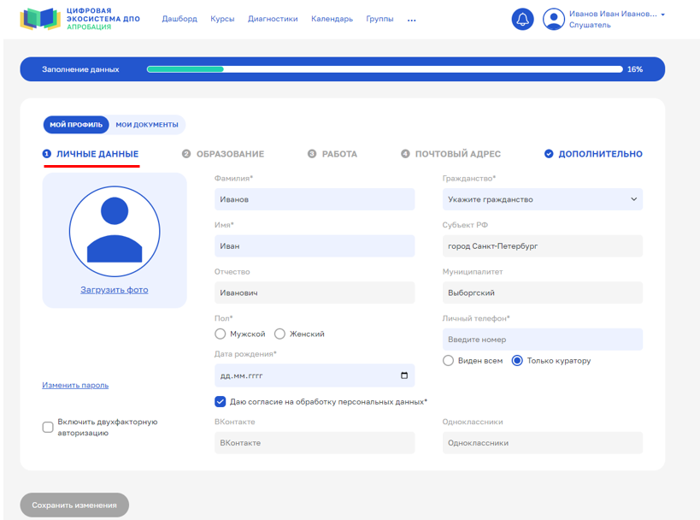  
  
4. Перейдите в раздел «Образование» и заполните все обязательные поля, отмеченные звёздочкой.  
C:\Users\Director_CNPPM\AppData\Local\Microsoft\Windows\INetCache\Content.MSO\D93C1409.tmp

• Уровень образования  
• Квалификация по диплому  
• Серия документа  
• Номер документа  
• Регистрационный номер  
• Дата выдачи  
• Квалификация по диплому  
• По желанию:   
 учёная степень      
        учёное звание  
        при отличии в дипломе ФИО от Ваших, заполните соответствующие поля.  
  
Проверьте введенные данные и нажмите кнопку «Сохранить изменения».

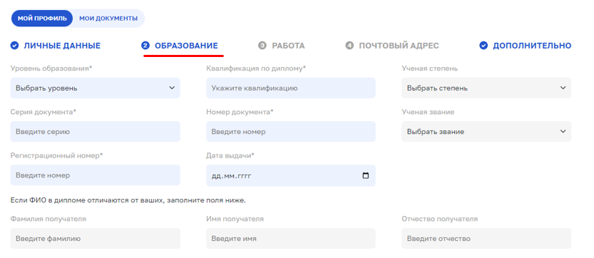

5. Перейдите в раздел «Работа» и заполните все необходимые поля, отмеченные звездочкой.  
Место работы заполнено уже автоматически. Проверьте правильность выбранной организации.

• Место работы

• Должность

• Статус государственного служащего

• Образовательная организация

городская

сельская

• ШНОР (школа с низкими образовательными результатами)

да

нет

• По желанию

стаж в должности

общий педагогический стаж

предметы  
вид деятельности  
профессиональная категория  
рабочий телефон и выберите кому он будет виден (всем или куратору)

Проверьте введенные данные и нажмите кнопку «Сохранить изменения».

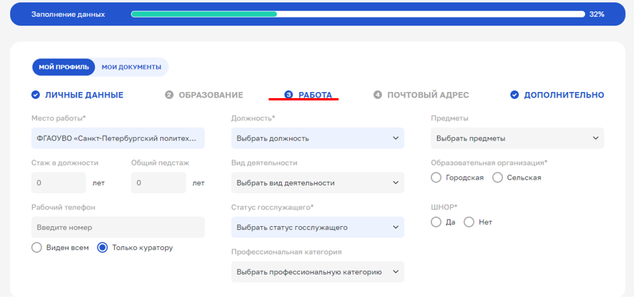

6. Перейдите в раздел «Почтовый адрес» и заполните все обязательные поля, отмеченные звёздочкой.  
  
• Индекс  
• Улица  
• Населённый пункт  
• Номер дома (Если в адресе присутствует корпус, строение или номер квартиры, также укажите это)  
  
Проверьте введенные данные и нажмите кнопку «Сохранить изменения».

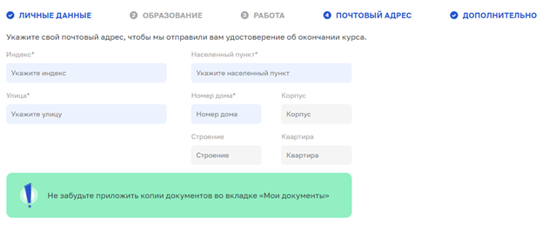  
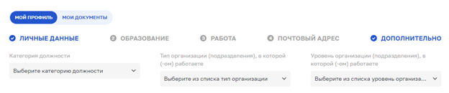

7. Перейдите в раздел «Документы» и заполните все обязательные поля, отмеченные звёздочкой.  
  
· СНИЛС  
· Копия диплома (Прикрепите фотографию, скан или скриншот Вашего диплома. Необходимо нажать на скрепку внутри поля, найти нужный Вам документ, выбрать его и нажать кнопку открыть)  
· Копия свидетельства о браке (Если меняли фамилию)  
  
Подтвердите, что все данные внесены верно и нажмите кнопку «Сохранить изменения».

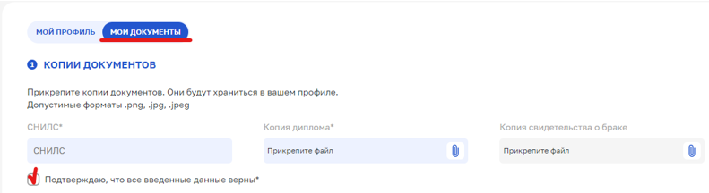

8. Убедитесь, что профиль заполнен на 100%.

C:\Users\Director_CNPPM\AppData\Local\Microsoft\Windows\INetCache\Content.MSO\D619B5D.tmp

**Поздравляем!**  
**Вы заполнили свой личный профиль на портале «Цифровая экосистема ДПО»**

Если после просмотра инструкции у Вас остались вопросы, просто   
позвоните по телефону: 8 (800) 200-91-85 (ПН-ПТ 07:00-19:00 по МСК)  
или напишите на почту: support@apkpro.ru